【正义网新媒体行】娄底检察官给老师上硬核法治课！
“附近某镇上一位中学的班主任，利用补课的机会性侵13岁女学生，这是我今年受理的一起教师涉嫌强奸学生案。”11月13日上午，湖南省涟源市检察院未检检察官郭爱兵第7次走进学校给老师们讲防性侵法治课，课上提到几起教师性侵学生的真实案例，就发生在当地，让来听课的老师们触目惊心。
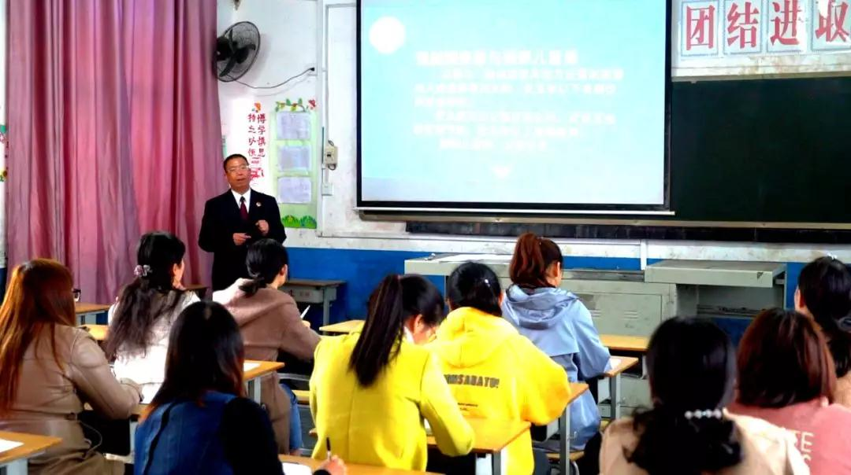
11月13日，涟源市检察院未检检察官郭爱兵在三甲乡中心小学给老师们讲防性侵法治课。田昊 摄
2019年5月19日晚，涟源市某镇一中学41岁班主任易某某以补习功课为理由，将两名13岁学生带到自己宿舍中居住。易某某将其中一名男学生安排睡在里间，将女学生吴某某安排睡在自己床上。5月20日凌晨，易某某强行与吴某某发生了性关系。当日上午，其因担心吴某某怀孕，外出购买避孕药给吴某某吞服。该案目前已移送至检察院审查起诉。

11月13日，三甲乡中心小学的老师们正在听检察官讲授防性侵法治教育课。田昊 摄
记者从涟源市检察院了解到，2019年以来，该院办理性侵未成年人案共28件，23名在校学生被侵害。其中，有4件是教师侵害学生案。据郭爱兵介绍，每一起教师侵害学生案的被害人都受到了严重伤害，有的精神恍惚、无法正常上课，有的身体受到了严重伤害，住院治疗时间长达3个月。
这些情况让郭爱兵觉得十分痛心，他看到那些被害女学生，总是想起自己11岁大的女儿。如何尽最大努力去保护未成年人身心健康，是他一直在思考的难题。“‘法治进校园’宣讲活动一般都是给学生们讲，我也想从另一个角度给老师们讲讲。”郭爱兵认为，检察官给老师们讲防性侵教育课能起到警示教育作用，同时能够让老师去教会学生如何预防侵害。
“教师侵犯学生，不仅是学生受伤，也让我们教师同行受伤，让社会受伤。”涟源市三甲乡中心小学大队辅导员谢雨竹听完课以后表示，平常没想过这些事情都发生在身边，检察官给老师普法的形式新颖，起到了警惕作用。

涟源市检察院未检检察官郭爱兵接受正义网记者采访。田昊 摄
今年7月16日，涟源市检察院将最高检发出的“一号检察建议”抄送给教育部门，并邀请娄底市检察院、涟源市教育局相关负责人一起座谈，商讨如何落实“一号检察建议”及预防校园性侵害，促进形成检察机关与教育部门之间的交流机制。8月，涟源市检察院请全市所有校长来听一堂法治教育课。授课人是涟源市检察院副检察长罗志高，除了防性侵教育，还涉及校园欺凌等问题。

此后，郭爱兵先去了易某某案的案发学校讲防性侵教育课，由此开始持续在全市各中小学轮流授课。“我见过的每个被侵害孩子的父母，让人无法用语言来表达有多么痛心，他们非常希望能保护好孩子，严惩犯罪嫌疑人。”郭爱兵说，希望能继续给更多学校的老师们普及性侵犯罪的影响，“我辛苦一点无所谓，也许能多挽救一个家庭的幸福。”
“我们教育系统与检察系统的联系紧密，会后我们多次邀请检察官进学校讲授法治课，同时还将未成年人保护法的宣传要求写进了教育局对学校的年度考核中。”涟源市教育局政策法规股股长张惠桃接受记者采访时表示，目前涟源全市所有学校都保证每个班每周至少有一节法治宣传课，法治宣传列入了课表，真正成为常态化走入了课堂。

